Sosialisasi Pengembangan Peta Jalur Pendakian Gunung Gamalama

Almun Madi¹, George Belly Sahetapy^{2,*}
¹⁻²Program Studi Teknik Pertambangan, Fakultas Teknik, Universitas Khairun, Ternate, 97714

*georgesahetapy@unkhair.ac.id

ABSTRAK
Kota Ternate merupakan Kota yang berada di Gunung Gamalama, memiliki beragam potensi alam salah satunya adalah kawasan ekowisata pendakian Gunung Gamalama. Peta pendakian dengan informasi yang sistematis dan akurat sehingga mempermudah kegiatan pendakian gunung dan memperkecil kemungkinan pendaki tersesat di gunung. Pada kegiatan Pengabdian Kepada Masyarakat (PKM) perlu dilakukan sosialisasi Pengembangan Peta Jalur Pendakian Gunung Gamalama, jalur pendakian yang akan menjadi kajian dalam PKM adalah jalur Moya, Kecamatan Ternate Tengah.

Kegiatan sosialisasi diikuti oleh Kelompok pencinta alam, dari kalangan mahasiswa maupun umum. Data yang digunakan dalam pengembangan peta jalur pendakian ini adalah data tracking jalur pendakian gunung, data koordinat dan ketinggian pos pos pendakian gunung, data akses transportasi menuju basecamp pendakian gunung, data waktu tempuh pendakian gunung, informasi perijinan dan syarat mendaki gunung serta dokumentasi foto untuk menggambarkan kondisi jalur pendakian. Perangkat lunak yang digunakan dalam penelitian ini adalah Google Earth Pro dan ArcGIS 10.7 yang digunakan untuk pengolahan data pemetaan dan hasil pengolahan data disajikan peta dan akan disosialisasikan kepada masyarakat Kelurahan Moya.
Kata kunci: Gamalama, Pemetaan, Pendakian

ABSTRACT
Ternate City is a city located on Mount Gamalama and has a variety of natural potential, one of which is the ecotourism area for climbing Mount Gamalama. Climbing maps with systematic and accurate information makes climbing activities easier and reduces the possibility of climbers getting lost. In Community Service (PKM) activities, it is necessary to develop a Mount Gamalama Climbing Route Map. The climbing route that will be studied in the PKM is the Moya route, Central Ternate District.
The socialization activity was attended by groups of nature lovers, from among students and the general public. The data used in developing this climbing route map is mountain climbing route tracking data, mountain climbing post coordinates and height data, transportation access data to the mountain climbing base camp, mountain climbing travel time data, mountain climbing permit and requirements information as well as photo documentation to illustrate climbing route conditions. The software used in this research is Google Earth Pro and ArcGIS 10.7 which are used for processing mapping data and the results of data processing are presented on maps and will be socialized to the people of Moya Village.
Keywords: Gamalama, Mapping, Climbing

- PENDAHULUAN
Secara geografis Indonesia terletak di pertemuan antara Lempeng Indo-Australia, Eurasia, dan Pasifik, sehingga membentuk rangkaian gunung api di daerah Sumatera, Jawa, Bali, Nusatenggara, Sulawesi dan Maluku yang disebut Ring of Fire (Robi Amri et al., n.d.). Morfologi Indonesia yang unik disebabkan oleh aktivitas tektonik di Indonesia yang cukup aktif. Hal ini menyebabkan Indonesia memiliki banyak bentang alam yang indah, mulai dari bentang alam di bawah laut hingga ke puncak gunung. Keindahan berbagai bentang alam tersebut dapat dimanfaatkan penduduk sekitar sebagai objek wisata untuk meningkatkan perekonomian dan kesejahteraan masyarakat. Ekowisata adalah suatu bentuk perjalanan wisata ke area alami yang dilakukan dengan tujuan mengkonservasi lingkungan dan melestarikan kehidupan dan kesejahteraan penduduk setempat (Wood, 1999). Ekowisata berbasis masyarakat merupakan sebuah pendekatan pemberdayaan yang melibatkan dan meletakkan masyarakat sbeagai pelaku penting dalam perencanaan, pelaksanaan dan pengelolaan usaha ekowisata sera segala keuntungan yang akan diperoleh.

Kota Ternate merupakan Kota yang berada di Gunung Gamalama, memiliki beragam potensi alam salah satunya adalah kawasan ekowisata Gunung Gamalama (Bronto et al., 1982). Pendakian Gunung Gamalama dengan elevasi 1715 mdpl menjadi salah satu objek wisata yang menantang bagi parawistawan yeng berkunjung ke Kota Ternate. Kegiatan mendaki gunung tetap merupakan kegiatan yang berbahaya. Tidak sedikit orang yang telah meninggal di gunung. Sebelum mendaki gunung kita harus mempersiapkan fisik, mental dan informasi tentang gunung (Sukarmin, 1995). Meskipun informasi tentang jalur pendakian gunung sangat mudah ditemukan di internet, namun informasi tersebut hanya sebatas informasi non spasial yang tidak menyediakan data seperti koordinat, kelerengan dan ketinggian (Sukarmin, 1995).
Dalam (Quinn, 2023) menyajikan peta jalur pendakian Gunung Gamalama dengan rute pendakian dari Moya dan Marikurubu namun keterdapatan beberapa lokasi-lokasi penting yang terdapat dalam jalur pendakian belum termuat dalam peta tersebut. Sehingga, pada kegiatan Pengabdian Kepada Masyarakat (PKM) perlu dilakukan sosialisasi pengembangan Peta Jalur Pendakian Gunung Gamalama. Data yang digunakan dalam penelitian ini adalah data tracking jalur pendakian gunung, data koordinat dan ketinggian pos-pos pendakian gunung, data akses transportasi menuju base camp pendakian gunung, data waktu tempuh pendakian gunung, informasi perizinan dan syarat mendaki gunung serta dokumentasi untuk menggambarkan kondisi jalur pendakian. Perangkat lunak yang digunakan dalam penelitian ini adalah Google Earth Pro dan ArcGIS 10.7 untuk pengolahan data pemetaan dan hasil pengolahan data disajikan dalam bentuk peta. Peta tersebut dibuat pada tahun 2020 dengan menampilkan jalur pendakian Gunung Gamalama yang perlu disempurnakan. Peta pendakian memiliki peranan dalam pengenalan lingkungan alam dan perjalanan (Arya et al., 2021). Peta pendakian dengan informasi yang sistematis dan akurat sehingga mempermudah kegiatan pendakian gunung dan memperkecil kemungkinan pendaki tersesat di gunung (Lailissaum & Kahar, 2013).

2. SOLUSI, TARGET DAN LUARAN

Solusi yang ditawarkan untuk pengembangan ekowisata Gunung Gamalama dalam kegiatan Pengabdian Kepada Masyarakat (PKM) adalah memberikan edukasi serta Sosialisasi Pengembangan Peta Jalur Pendakian Gunung Gamalama Rute Moya kepada masyarakat maupun mitra dari komunitas pencinta alam agar mengetahui dan memahami kekurangan yang ada dalam jalur Pendakian tersebut. Target luaran pada kegiatan pengabdian kepada Masyarakat adalah
- Hasil kegiatan dapat didokumentasikan berupa pelaporan ilmiah pelaksanaan pengabdian kepada masyarakat.
- Pelaporan yang dijadikan sebagai Jurnal ilmiah pengabdian kepada masyarakat.

- METODE PELAKSANAAN
Metode pelaksanaan pengabdian kepada masyarakat dilakukan dengan tahapan-tahapan kegiatan sebagai berikut.
      - Melakukan observasi lapangan sebagai kegiatan pengamatan awal kondisi jalur pendakian Gunung Gamalama
      - Melakukan diskusi serta sosialisasi kepada masyarakat tentang pengembangan jalur pendakian Gunung Gamalama

- HASIL DAN PEMBAHASAN
- Observasi Lapangan Jalur Pendakian Gunung Gamalama

Terdapat 3 jalur pendakian Gunung Gamalama dalam observasi lapangan yaitu jalur Moya, Jalur Marikurubu dan Jalur Foramadiahi yang berada di Kecamatan Ternate Tengah, dan Ternate Selatan. Survey ini dilakukan dengan peralatan Global Position Station (GPS), alat ini memiliki fungsi untuk merekam jejak perjalanan, koordinat dan mengukur ketinggian. Kegiatan observasi dilakukan pada 15 Oktober 2022 oleh Bapak George Belly Sahetapy dan Tim. Data yang diperoleh dalam pengumpulan data-data di lapangan sebagai berikut.
      - Data spasial rekam jejak GPS pada jalur pendakian
      - Koordinat dan elevasi tempat-tempat penting di jalur pendakian
      - Dokumentasi dan informasi penting lainnya.
- Sosialisasi Pengembangan Peta Jalur Pendakian Gunung Gamalama

Sosialisasi juga diisi dengan sesi diskusi antara peserta dan tim pelaksana PkM pada tanggal 24 Juni 2023. Dalam sesi diskusi mitra dari Karfapala UNKHAIR menyampaikan atusias dalam mendukung kegiatan pengembangan peta jalur pendakian Gunung Gamalama, selain beberapa masukan yakni sosialisasi penanggulangan sampah dibeberapa pos pendakian seperti Taman Moya dan Pos 3 tempat persinggahan sanggat diperlukan dan menjadi perhatian bersama. Kemudian saran lain yakni adanya pos registrasi sehingga penting untuk mengetahui jumlah pendaki dan bisa menjadi solusi penanggulangan sampah.

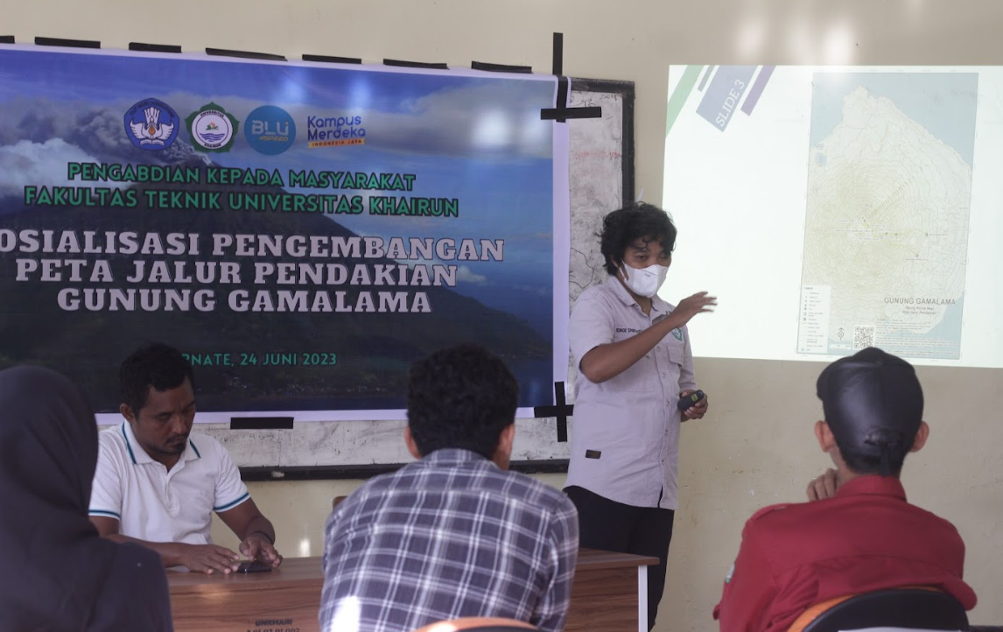
Gambar 2. Sesi Sosialisasi oleh Bapak George Belly Sahetapy, S.T., M.T

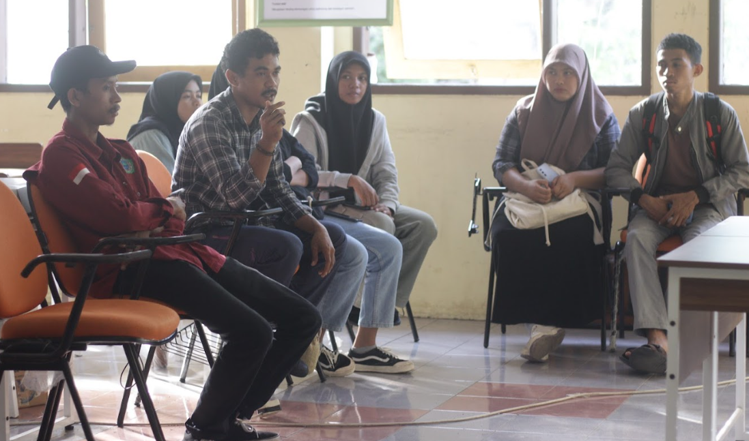
Gambar 3. Sesi diskusi bersama mitra dalam sosialisasi
Saran-saran tersebut akan dirampung untuk kegiatan PkM lanjutan, sosialisasi diakhiri dengan foto bersama peserta serta tim PkM.
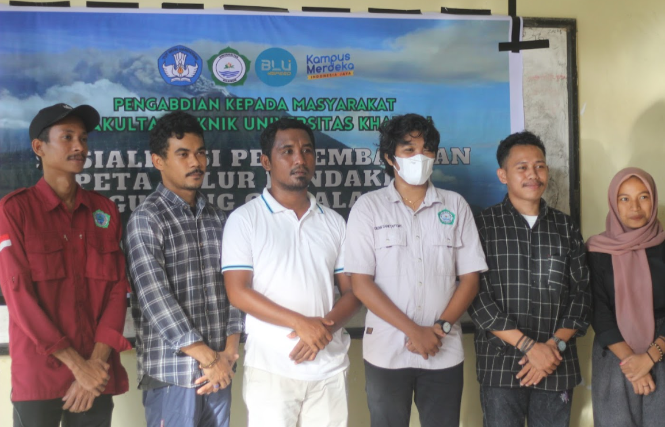
Gambar 4. Dokumentasi bersama Mitra dan Tim PKM

5. KESIMPULAN
Berdasarkan Pengabdian Kepada Masyarakat tentang Sosialisasi Pengembangan Jalur pendakian Gunung Gamalama pada kelompok pencinta alam maupun masyarakat dilakukan pada tanggal 24 Juni 2023 dapat disimpulkan bahwa kegiatan ini memberikan informasi perlu adanya pengembangan peta jalur pendakian yang memberikan informasi rinci mengenai jalur pendakian yang dilalui demi pengembangan ekowisata Gunung Gamalama dan melahirkan ide-ide dari hasil diskusi bersama mitra yaitu perlu adanya pos registrasi penanggulangan sampah dibeberapa pos pendakian seperti Taman Moya dan Pos 3 tempat persinggahan.

UCAPAN TERIMA KASIH
Puji syukur kepada Tuhan Yang Maha Kuasa atas berkat dan Rahmat-Nya sehingga Pengabdian Kepada Masyarakat (PKM) Telah terlaksana dengan lancer. Ucapan Terima kasih juga kami sampaikan kepada Fakultas Teknik dan Lembaga Penelitian dan Pengabdian (LPPM) Universitas Khairun yang telah mendanai Pengabdian Kepada Masyarakat berjudul ”Sosialisasi Pengembangan Peta Jalur Pendakian Gunung Gamalama Tahun Anggaran 2023.

DAFTAR PUSTAKA
Arya, I. B., Bharata, Y., Mahariani, D., Made, A. A., Dwiantari, A., Budiawan, K. S., Nyoman, N., Apriliyani, T., Rahman, F., Kajian, B.-I., Sumber, K., & Alam, D. (2021). Pemetaan Jalur Pendakian Pada Kawasan Hutan Lindung Bukit Cemara Geseng Via Desa Silangjana Menggunakan Aplikasi Gps Alphine Quest Dan Google Earth PRO. In Jurnal ENMAP (Environment & Mapping) ENMAP (Vol. 2, Nomor 2).
Bronto, S., Hadisantono, R. D., & Lockwood, J. P. (1982). Peta geologi Gunungapi Gamalama, Ternate, Maluku Utara 1: 25,000 [Indonesia]. Direktorat Vulkanologi.
Lailissaum, A., & Kahar, S. (2013). Pembuatan Peta Jalur Pendakian Gunung Merbabu. Jurnal Geodesi Undip, 2(4).
Quinn, D. (n.d.). Mount Gamalama Gunung Bagging. Diambil 10 Februari 2023, dari https://www.gunungbagging.com/gamalama/
Robi Amri, M., Yulianti, G., Yunus, R., Wiguna, S., W. Adi, A., Ichwana, A. N., Randongkir, R. E., & Septian, R. T. (n.d.). RBI RISIKO BENCANA INDONESIA B N P B. Diambil 10 Februari 2023, dari https://inarisk.bnpb.go.id/pdf/Buku RBI_Final_low.pdf
Sukarmin, Y. (1995). Persiapan fisik bagi pendaki gunung: Sebuah alternatif pencegahan kecelakaan. Cakrawala Pendidikan, 87307.
Wood, M. E. (1999). The Ecotourism Society—An International NGO Committed to Sustainable Development. Tourism Recreation Research, 24(2), 119–123.

